Костромичи предпочитают оплачивать административные штрафы за нарушения ПДД в половинном размере
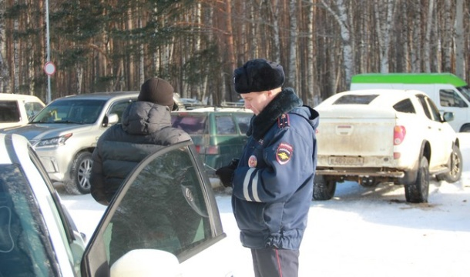
В 2019 году костромскими автоинспекторами вынесено более 100 тысяч постановлений по делам об административных правонарушениях о назначении административного наказания в виде административного штрафа, более 60 тысяч из них оплачены в размере 50%.
Костромская Госавтоинспекция напоминает, что срок, в течение которого можно оплатить штраф в половинном размере за ряд административных правонарушений в сфере безопасности дорожного движения, составляет 20 дней со дня вынесения постановления о наложении административного штрафа, а не со дня получения постановления.Течение срока начинается на следующий день после дня вынесения постановления и заканчивается в последний день установленного срока. Если последний день срока выпадает на выходной, то он переносится на первый рабочий день после выходных.
Если копия постановления о наложении административного штрафа направлена гражданину, привлеченному к ответственности, по почте и поступила в его адрес после истечения 20 дней со дня вынесения, он вправе ходатайствовать о восстановлении указанного срока.
Проверить наличие штрафов за административные правонарушения в области дорожного движения можно на Едином портале государственных услуг (www.gosuslugi.ru), а также на сайте Госавтоинспекции МВД России (www.gibdd.ru). При наличии штрафа, можно ознакомиться с подробностями нарушения и датой, до которой можно оплатить штраф в половинном размере. На портале государственных услуг также существует и возможность оплаты.
По общему правилу административный штраф должен быть уплачен в полном размере не позднее 60 дней со дня вступления постановления по делу об административном правонарушении в законную силу.
Костромская Госавтоинспекция предупреждает автолюбителей, что неуплата административного штрафа в срок влечёт наложение административного штрафа в двукратном размере, обязательные работы на срок до пятидесяти часов либо административный арест на срок до 15 суток.

